
เฉลยชิ้นงาน เรื่อง วัสดุที่ใช้ทำของเล่นและของใช้
ได้__________คะแนน
คะแนนเต็ม 10 คะแนน
วันที่________เดือน_______________พ.ศ.___________
ชื่อ_____________________________เลขที่______ชั้น__________

คำสั่ง นักเรียนวาดภาพและระบายสีของเล่นและของใช้ อย่างละ 1 ชนิด พร้อมระบุชื่อ
และวัสดุที่ใช้ทำ
(ตัวอย่างภาพวาดและระบายสี)

ชื่อ (ลูกโป่ง)
ของเล่น
ของใช้
วัสดุที่ใช้ทำ (ยาง)

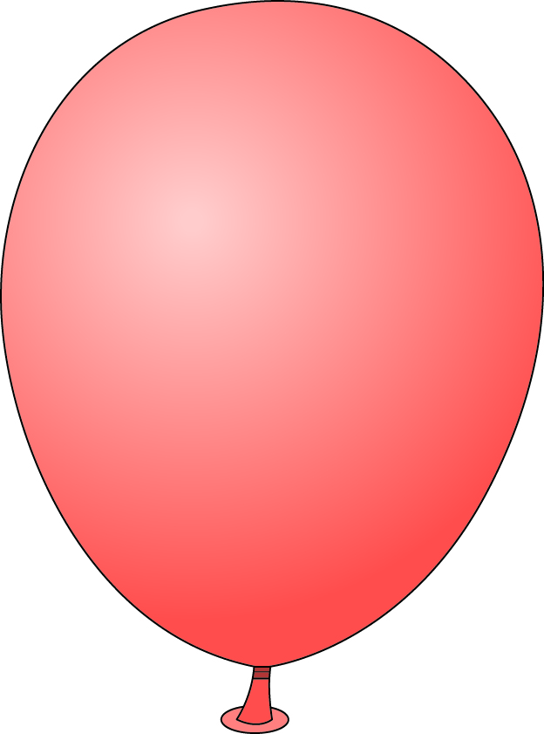




ชื่อ (โต๊ะ)
ของเล่น
ของใช้
วัสดุที่ใช้ทำ (ไม้)





